
Wil u graag een uniek sinterklaascadeautje voor uw medewerkers ?
PRE ORDER voor 16/10
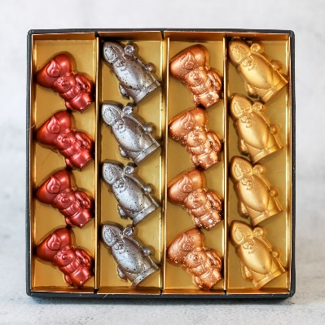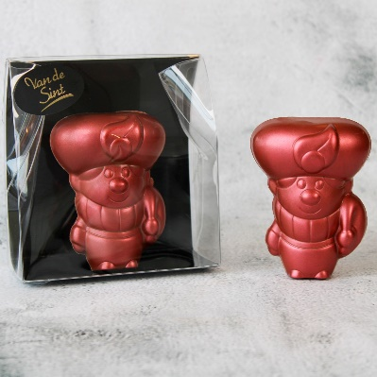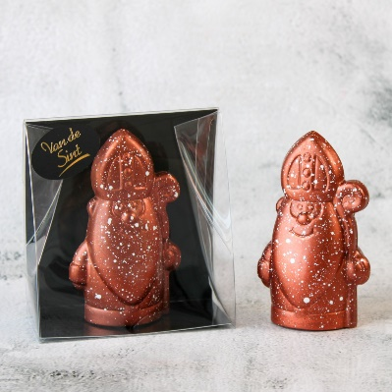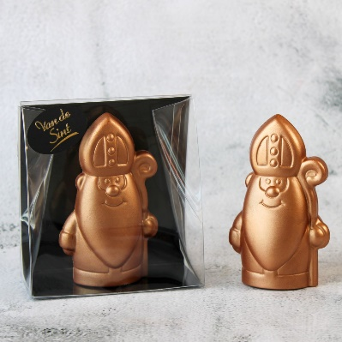

………… x 24 euro : Luxe geschenkdoos met 16 bonbons ( smaken : Gezouten Caramel, Hazelnoot Praliné, Pompoen
| 5spice, Pepernoten )
………… x 11 euro : Een met gezouten caramel gevuld Pietje omhuld met melkchocolade en een rouge design (10 cm)
………… x 11 euro : Een met Oreo gevuld Sintje omhuld met pure chocolade en een koper design (10 cm)
………… x 11 euro : Een met pepernoten gevuld Sintje omhuld met melkchocolade en een brons design (10 cm)

Bij aankoop van min. 5 sinterklaasgeschenkjes, krijgt u 5% korting op de ganse bestelling.
Leveringskosten : Voor België bedragen de verzendingskosten 6.95 euro / pakket.
In de regio Bornem, Temse, Sint-Niklaas leveren we gratis.
Gegevens :
Naam :
Facturatieadres en BTW nummer indien factuur gewenst :

Leveringsadres :
Datum levering :
Handtekening voor akkoord :

